2013-10-02

## 東大阪市「第2回まちづくり意見交換会」がG地域 近江堂リージョンセンターにて行われました

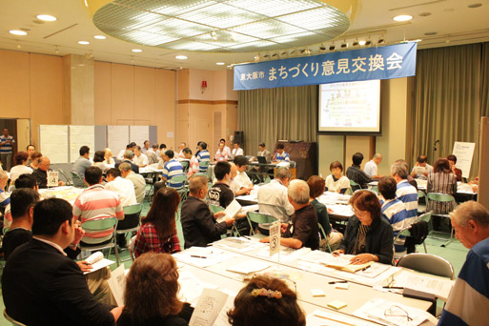

2番目となるG地域では51名の方が参加。笑働OSAKAスタッフもひとつのグループに密着させていただきました。こちらで課題として上がったのは、情報、場(をつくる)、マナー、環境、人材(後継者)、高齢者です。まずはそれぞれの現状について語っていただきました。人材問題では、青色防犯パトロール、通称「青パト」の後継者不足。「現在は70歳近くの人が活動。若手と替わりたいが、ガソリン代の負担など条件も悪いので難しい」とのこと。

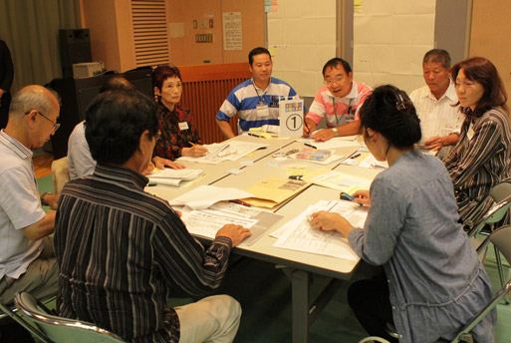

次に情報です。自治会では定期的にニュースの刊行をしていますが、大学生や賃貸物件で暮らす人は自治会に入らないため、情報がスルーされているとのことでした。「今までの常識が通用しなくなった。今までは大切なことを新聞に書いて送れば情報は伝えられたが、その新聞をとってない、読んでいない」。高齢者の問題に関しては、高齢者世帯の冷蔵庫内に緊急時の連絡先や、かかりつけ医など医療情報を記した紙を筒に入れておく救急情報の活動や、経験者を招いて認知症の勉強会を開催するなどの取り組みが報告されました。

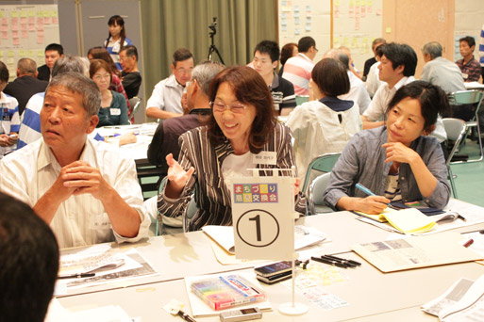

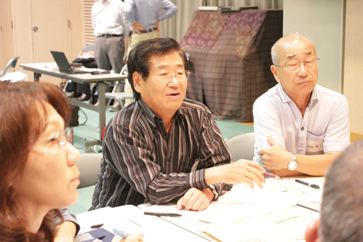

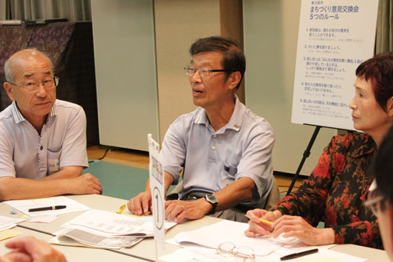

違うテーマで話し合っていくうちに、根本の問題が同じであることも分かりました。たとえば「情報」と「場」です。コミュニティに関しては、みなさんそれぞれに、ふれあいフェスティバル、文化祭といった大きなイベント、細分化したもので、老人会のカラオケ大会、未就園児とお母さんに一緒に来てもらう試みなど、さまざまなタイプの場を設け、精力的に活動されている姿がうかがえました。

しかし、いくら「場」をつくり、情報を発進しても来てもらえなかったり、読んでもらえなければ意味がない。情報をどう届けるか。困っている人や実体験としての情報を持つ人、それを求めている人とをどう繋げるか。最終的にこちらの班では、情報のギャップを埋め、双方向コミュニケーションを図るためには、「情報」と「場」を強く結びつけることが、もっとも重要という結論に至りました。

さらに交流の場への参加をいかに促すかということに絞ると、「女性同士はすぐ仲良くなれるが、男性が一人では参加しづらい」との声があり、この意見には他の男性参加者も同感。地域の活性化は、いかに男性の高齢者を引っ張り出すか、という話題に発展しました。社会的役割を与えて参加を促すアイガードをお願いするとか、高齢者とひと括りにするのではなく、ライフスタイルや趣味を細分化させた会や、男性が張り切って働けるバーベキューを開くなど、具体的な提案もありました。

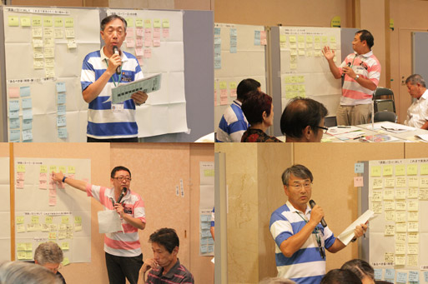

その他の班の意見をまとめると「小さな頃からマナーを身に付けるために、子どもと高齢者という二つの層の交流を図ることで複合的な課題を解決していく」。「行政・自治会(地域)・大学とのコミュニケーションを図り、それをベースに地域活動を深めていく」。「自治会活動の担い手問題については、いろんな方が参画できてその地域を支え合うことによって、心から和める街になる」。「少子化および高齢化対策としては、自ら進んで参画意識を持ってもらうことが大事で、その結果豊かなコミュニティになるのではないか」と、G地域のこれからの課題が見えてきました。テーマごとに話し合われる第三回が楽しみです。